[طرح توجیهی تولید سموم]
مجری :
مشاور: شرکت بهبود صنعت مشاور پارسیان
تاریخ تدوین : شهریور 92



فهرست مطالب:

مقدمه 6
1-1- معرفی طرح 8
1-2- شناخت سموم و مبارزه با حشرات و جوندگان 9
الف: سموم کلره 9
ب: سموم فسفره 10
ج: سموم کاربامات 10
د: سموم پایروتروئید 10
1-3- کشورهای عمده تولید کننده و مصرف کننده محصول 23
1-4- شرایط صادرات 24
1-5- آمار واحد های فعال کشور 25
1-6- واحدهای در دست احداث 26
2- 1- روش توليد محصول 30
3-1- شرايط عملياتي طرح : 33
3-2- برآورد هزینه های سرمایه گذاری : 33
3-2-1- زمين محل اجراي طرح : 33
3-2-2- هزینه های محوطه سازي و اجرای ساختمان : 34
3-2-3- تأسيسات و تجهيزات: 35
3-2-4- ماشین آلات و تجهیزات : 36
3-2-5- وسايل نقليه و وسايل حمل و نقل داخل و خارج كارخانه : 36
3-2-6- تجهيزات اداري و كارگاهي : 36
3-2-7- هزينه هاي قبل از بهره برداري : 37
3-3- هزينه هاي ثابت طرح: 37
3-4- برآورد هزينه هاي جاري طرح 38
3-4-1- مواد اوليه 38
3-4-2- بر آوردحقوق و دستمزد پرسنل 39
3-4-3- برآورد میزان انرژی و آب مصرفی : 40
3-4-4- استهلاك و تعمير و نگهداري : 41
3-4-5- جدول هزينه هاي جاري طرح : 42
3-5- جدول هزينه هاي ثابت و متغير توليد : 42
3-6- برآورد میزان سرمایه در گردش طرح : 43
3-7- هزینه تولید سالانه : 43
3-9- برآورد نحوه مشارکت : 44
3-10- پیش بینی فروش کالا : 45
3-11- ساير محاسبات فني طرح : 45
3-12- شاخص های مالی طرح : 46
3-13- جدول محاسبه سود و زیان طرح : 47

خلاصه طرح
ردیف | شرح | میزان | واحد
1 | سرمايه گذاري كل طرح | 31,916 | میلیون ریال
2 | سرمايه گذاري ثابت | 0 | میلیون ریال
3 | سرمايه در گردش | 31,916 | میلیون ریال
4 | فروش ساليانه | 154,009 | میلیون ریال
5 | میزان تسهیلات | 28,724 | میلیون ریال
5 | سود ويژه | 17,215 | میلیون ریال
6 | دوره بازگشت سرمايه  (نقطه سربه سر) | 3.34 | سال
7 | نرخ بازدهي سرمايه | 30 | درصد
8 | نسبت سرمایه گذاری به اشتغال | 0 | میلیون ریال به نفر
9 | درصد فروش در نقطه سربه سر | 27 | درصد

مقدمه
احداث و راه اندازی هر واحد صنعتی نیازمند شناخت مبانی تئوریک و دیدگاه های عملی متناسب با شرایط اقتصادی موجود جامعه به منظور نیل به اهداف تولید می باشد . بررسی امکان احداث واحد (امکان سنجی) ایجاب می کند که پارامترهای مختلف و چند جانبه اقتصادی-صنعتی در یک طرح جامع توجیهی مورد نظر قرار گیرند، که از آن جمله عبارتند از :
- تعیین میزان سرمایه گذاری طرح ، بررسی منابع سرمایه گذاری ، امکان اخذ تسهیلات و راه های جذب سرمایه
- نحوه تامین مواد اولیه ، تحقیقات در زمینه ماهیت مواد ، بررسی آلترناتیوهای مختلف و مزیت های اقتصادی در انتخاب مواد
- شناخت فرآیندهای مختلف تولید ، بررسی سیستم ها و تکنولوژی های موجود، انتخاب تجهیزات و ماشین آلات برتر
- مطالعات در زمینه محل اجرای طرح از جهت مختصات جغرافیای اقتصادی، نحوه استقرار تاسیسات و ماشین آلات در زمینه کاربرد و استفاده بهینه از آنها
- شناخت صحیح از مشخصات و ماهیت محصول و انطباق آن با استانداردهای ملی و بین المللی بمنظور ارتقاء کیفی محصول با نگاه به جایگاه و قابلیت صادراتی آن
- این بررسی ها مجموعاً در راستای نیل به هدف توسعه تولید ، افزایش کیفی محصولات و تحکیم و استمرار فعالیت تولیدی و بهبود ساختار فنی واحد احداث شده صورت می گیرد.
- طرح حاضر سعی دارد تا مجموعه عوامل و فاکتورهای موثر در تولید سموم دفع آفات را حتی الامکان توضیح داده و به بررسی توجیه پذیری مالی و اقتصادی این طرح بپردازد.

فصل اول :

آشنایی با محصول

1-1- معرفی طرح
هدف از نگارش این طرح برآورد سود و زیان برای دریافت سرمایه درگردش برای یک واحد تولید سم است . این واحد با ظرفیت 300 تن در سال در حال تولید است و برای افزایش ظرفیت تولید خو د به 700 تن در سال نیازمند دریافت وام می باشد. در این طرح برآورد هزینه های ثابت بر مبنای نرخ روز محاسبه شده است تا هزینه های جاری مترتب از این سرمایه گذاری شامل استهلاک و تعمیر نگهداری نیز در محاسبات سود و زیان لحاظ شود. نکته قابل ذکر در این محاسبات این است که با توجه به اینکه واحد احداث شده و در حال تولید است محاسبات بر مبنای هزینه های جاری صورت گرفته است . لذا مفروضات طرح بدین شرح است :
1- هزینه های سرمایه گذاری ثابت شامل زمین ، ساختمان سازی و ماشین آلات و ... انجام شده و در قالب تعهدات انجام شده شرکت لحاظ شده است
2- با توجه به قیمت روز سرمایه های ثابت استهلاک و تعمیرنگهداری سالانه آنها برای محاسبات سرمایه در گردش لحاظ شده است
3- تولید با ظرفیت نهایی 700 تن در سال برآورد شده است و مواد اولیه بر طبق همین ظرفیت لحاظ شده است.
4- در جدول نحوه مشارکت، مشارکت بانک در سرمایه درگردش لحاظ شده و محاسبات وام در همین مبنا صورت گرفته است.
5- با توجه به هزینه های جاری و سود حاصله از تولید 700 تن در سال ، محاسبات شاخص های مالی صورت گرفته است. و در بازپرداخت وام سود کل تولید لحاظ شده است.

1-2- شناخت سموم و مبارزه با حشرات و جوندگان
حال به بیان کلیاتی در مورد شناخت سموم می پردازیم تا شناختی از محصولات یک واحد تولید سم به عمل آید.
اصولا سموم را به چهار دسته تقسیم می کنند که به ترتیب مصرف در بهداشت عبارتند از:
ارگانو کلره ‏
ارگانو فسفره
کارباماتها
پایروتروئیدها

الف: سموم کلره
این دسته سموم بیشتر در بهداشت مصرف داشته ولی امروزه به دلیل خاصیت ابقایی بیش از حد در طبیعت و نیز قابلیت تجمعی در بافت های چربی جانوران کمتر از آنها استفاده می شود.
سردسته این سموم سم ددت بوده که به جرات می توان گفت نقش آن در زندگی بشر به اندازه پنی سیلین بوده و با استفاده از آن توانستند ناقلین بیماری مانند : طاعون ، تیفوس ، تب زرد ، مالاریا ‏، بیماری خواب و ... را کنترل کنند.
به نظر اینجانب این سم با توجه به کم خطر بودن و خاصیت ابقایی بالا در اماکن و جاهای مناسب مثل مبارزه با مار و عقرب و رتیل و بویژه موریانه که نیاز به خصوصیات فوق دارد جزء بهترین گزینه ها خواهد بود.
سم دیگر این دسته لیندین بوده که بیشترین کاربرد آن در مورد حشرات و جوندگان خزنده و رونده مانند : عقرب ‏، رتیل ، مورچه ، موریانه کاربرد دارد.
سم لیندین به صورت ترکیب با سبوس سم اختصاصی بر علیه آبدوزدک می باشد.

ب: سموم فسفره
این سموم بیشتر در کشاورزی کاربرد داشته ولی امروزه با تغییر در فرمولاسیون برخی از این سموم مانند دیازینون و دورسبان و تبدیل آنها به سموم میکروکپسولی به نام دیاکاپ و امپایر 20 تحولی در استفاده از این سموم در بهداشت ایجاد نموده اند.
از این دسته از سموم می توان اکتیلیک ‏، دورسبان ، مالاتیون ، دیازینون و .. را نام برد که اصولا دارای سمیت بالا برای پستانداران بوده و بیشتر با غلظت 10 برابر معمول در کشاورزی در بهداشت مصرف می شوند. به عبارت دیگر غلظت پیشنهادی در بهداشت 10 برابر دوز پیشنهادی کارخانه جهت کنترل حشرات کشاورزی است.
این سموم بیشتر با غلظت 5/2% یعنی 250 سی سی در 10 لیتر آب در بهداشت مصرف می شوند.
از این دسته سموم بهتر است در مواقعیکه حشرات به سایر سموم مصرفی در بهداشت جواب نمی دهند استفاده نمود.

ج: سموم کاربامات

این دسته سموم نیز بیشتر در بهداشت مورد استفاده داشته ولی مهمترین ایرادی که برخی از این سموم دارند دیر اثر بودن تاثیر آنهاست از جمله این سموم می توان به کارباریل یا سوین و پروپوکسور یا بایگون اشاره کرد.
از سم بایگون( مایع) بیشتر به صورت 5/2% برای مصارف بهداشتی استفاده شده و کارایی آن برای اکثر حشرات بسیار مناسب است .
از سم سوین (پودری) بیشتر به صورت پودری و یا محلول در آب برای مبارزه با حشرات و سایر بندپایان خزندن و رونده مانند : رتیل ، عقرب ، مورچه ، ملخ و ... استفاده می شود .

د: سموم پایروتروئید
امروزه بیشترین سموم مصرفی در بهداشت به دلیل کم خطر بودن آن برای انسان و سایر پستانداران از دسته سموم پایروتیروئیدی می باشد. از این دسته سموم می توان به سمومی مانند کوپکس ، آیکون ، پرمترین ، سیپرمترین ، دلتامترین که بیشترین مورد مصرف را در کشور ما دارند، نام برد.
در حال حاضر از آیکون یا لمبهادوسیهالوترین و دلتامترین 5% بیشتر در مبارزه با پشه ها بویژه ناقلین مالاریا و آغشته کردن پشه بندها و مبارزه با پشه خاکی ها استفاده می شود.

روشهای کاربردی مبارزه با حشرات و جوندگان موذی

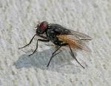

الف : مگس خانگی
مطالعات تجربی و اپیدمیولوژیک نشان داده است که این مگسها به علت عادات رشد در محیط های کثیف و تغذیه از مواد آلوده و فضولات می توانند طیف وسیعی از عوامل بیماریزا از قبیل ویروسها ، باکتریها ، پروتوزوآ و تخم نماتدها و کرمهای انگل را بطور مکانیکی و توسط پاها ، خرطوم و موهای موجود برروی بدن منتقل نمایند.
این حشره بیشتر در جاهایی که اصول بهداشت محیط رعایت نشده و در اماکنی که زباله ها را دیر به دیر دفع می کنند و یا در نزدیکی آنها دامداری ، مرغداری و یا کود حیوانی برای فضای سبز انباشته شده و یا مواد آلی در حال پوسیدن وجود داشته، فعالیت دارند
سموم مورد مصرف
بهداشت محیط بهترین روش کنترل مگس هاست و در این راستا به منظور حذف محلهای نشو نمای مگسها عملیات بهسازی و بهینه سازیمحیط، روشهای جمع آوری و از بین بردن زباله کود و کمپوست از اهمیت ویژه ای برخوردار است، پخش کردن کودها در لایه هایی کمتر از 10 سانتی متر ‏، جمع آوری و دفع بهداشتی زباله ها ، دفع بهداشتی فضولات انسانی و ... می باشد.
استفاده از حشره کشها به عنوان مکمل عملیات مبارزه در جهت ریشه کنی یا کنترل مطلوب مگس بکار می رود.
کنترل از طریق سمپاشی ابقایی:
اماکن مورد سمپاشی :
سطوح داخلی و خارجی و اطراف مناطق نگهداری دام و حیوانات ، سمپاشی مناطق جمع آوری و دفن زباله
سموم مورد استفاده در مبارزه با مگسهای بالغ
پریمفوس متیل 2-1 گرم در متر مربع ، پرمترین05/0-025/0 گرم متر مربع ، دیازینون 8/0-4/0 گرم در مترمربع سیپرمترین 1/0 – 025/0 گرم بر متر مربع ، دلتامترین 15/0 – 0075/0 گرم بر متر مربع
در هنگام استفاده از سموم ذکر شده بایستی دقت نمود که از آلودگی مواد غذایی و آب آشامیدنی با سموم خودداری شود و سمپاشی مستقیم بر روی حیوانات و یا سطوحی که ممکن است توسط آنها لیسیده شود ممنوع است به منظور مبارزه با مراحل لاروهای مگس های می توان از پودر سوین به صورت پودر پاشی محل دفن زباله و نگهداری کود و دیگر اماکن مشابه استفاده نمود . لاکن به علت امکان وجود مقاومت نسبت به حشره کش مورد اشاره در برخی از جمعیتهای مگسها می توان از حشره کشهای دیگر نظیر فنیتروتیون ، فنیتون ، مالاتیون ، پریمفوس متیل به میزان 5/2 تا 25 گرم ماده موثر در لیتر بر چسب حجم و ضخامت مواد آلی در حال پوسیدن در 28 تا 56 لیتر آب برای هر 100 متر مربع استفاده نمود.
سایر سموم مورد مصرف و جدید عبارتند از:
1- آلفا کرون :
این سم یک نوع اختصاصی بر علیه مگس خانگی بوده که از دسته سموم پایروتیروئیدی می باشد.
این سم به صورت پودر بوده و معمولا بایستی آن را با 400 سی سی آب مخلوط کرد و با قلم مو به سطوح و لبه های تیز وسایل مالید. ( کارایی به صورت طعمه مسموم )
تجربه شخصی نشان داد بهتر است از این سم به میزان هر بسته نیم کیلویی در 10 لیتر آب همراه با 5/0 کیلو شکر حل شده، استفاده کرد و در تمام جاهایی که مگس فعالیت دارد و بویژه بر روی لبه های اشیائ و اجناس ، سیم های برق ، طناب و وسایل آویزان سمپاشی نمود.
2- اسنیپ :
این سم نیز یک نوع اختصاصی بر علیه مگس خانگی بوده که از سته سموم پایروتیروئیدی می باشد. به صورت گرانول بوده این سم را با چیزی مخلوط نکرده بلکه با دستگاه گرانول پاش و یا دستی آن را در جاهایی که به صورت طبیعی خیس یا مرطوب بوده و یا توسط خودمان خیس شده می پاشند.
3- دیازینون ‏، مالاتیون ، دورسبان :
این سموم که از دسته سموم فسفره بوده به صورت محلول 5/2% (250 سی سی در 10 لیتر آب ) همراه با نیم کیلو شکر حل شده و یا بر روی زباله ها بدون شکر استفاده کرد.

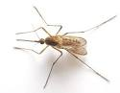
ب: پشه ها:
از آنجاییکه پشه ها دارای دگردیسی کامل بوده لذا سه مرحله از 4 مرحله زندگی خود یعنی ( تخم ،لارو و پوپ ) را در آب زندگی کرده تنها مرحله بلوغ خود را در محیط بیرون از آب زندگی کرده و تنها در این مرحله است که جنس ماده آن برای تخمگذاری نیاز به خونخواری دارد لذا مبارزه اصلی بر روی پشه ها بر روی مبارزه با مراحل لاروی می باشد که برای این کار بایستی یا با استفاده از سمومی مانند ابیت ، مواد نفتی لاروکشی کرد و یا با پرکردن لانه های لاروی ، جمع آوری و دفع زباله ها ، نخاله های ساختمانی ، جمع آوری و دفع لاستیکهای ماشین قوطی های مانند قوطی کنسرو و هر آن چیزی که در آن آب جمع شود از جمله کارهایی است که در کاهش وفور پشه ها موثر است.
بهترین راه برای مبارزه با پشه های بالغ البته بسته به اینکه پشه ها اندوفیل ، اگزو فیل و یا آندوفاز ویا اگزو فاژ باشند، سمپاشی ابقایی است
مهمترین سمومی که در حال حاضر بر علیه پشه های بالغ بکار می رود سم آیکون بوده که به میزان یک بسته 5/62 گرمی در 10 لیتر آب و یا سم دلتامترین به میزان یک بسته 100 گرمی در 10 لیتر آب است که به صورت سمپاشی ابقایی بر رو.ی کلیه سطوع بطور دقیق انجام می گیرد.
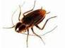
سوسریها:
بسته به اینکه نوع سوسری (ریز یا درشت ) باشد نوع سمپاشی فرق دارد. سوسریها بطور کلی در اماکنی زندگی می کنند که گرم ، مرطوب ، تاریک و دارای مواد آلی در حال فساد باشند .
برای مبارزه با سوسریهای نوع آمریکایی (درشت ) بیشتر راه آبها ، سرویسهای بهداشتی ، تاسیسات ، انباری ، موتورخانه ، فاضلاب ، و هر آن چیزی که با فاضلاب سر و کار دارد بایستی به دقت سمپاشی شود.
در مورد سوسریهای آلمانی (ریز ) بایستی تاکید سمپاشی را بیشتر بر روی آشپزخانه و آبدارخانه ها انجام داد و لذا پشت و داخل کابینت ها ، پشت کلید و پریز شل ، سوراخ رول پلاگ ، زیر سینک دستشویی ، اتصال لوله ها و سیم ها ، مل ورود و خروج انواع لوله ها و .... را سمپاشی کرد.
سموم مورد استفاده:
برای سوسریهای درشت بهتر است از دسته سموم پایروتیروئیدی استفاده کرد و مقدار مصرف آنها را با توجه به توصیه کارخانه سازنده تا 5/1 برابر استفاده نمود.
برای سوسریهای ریز بهتر است در درجه اول از سموم پایروتیروئیدی و در صورت بروز مقاومت از سموم ترکیبی فسفره و پایروتیروئید به میزان 50% از مقدار دوز توصیه شده برای هر کدام از سمها استفاده کرد . برای مثال اگر قرار است که در یک پمپ 10 لیتری 250 سی سی از سم دورسبان و یا150 سی سی سم سیپرمترین به تنهایی استفاده شود مقدار 125 سی سی از سم دورسبان را با 75 سی سی سم سیپرمترین در 10 لیتر آب مخلوط می کنند.
برای سمپاشی آشپزخانه که بطور مرتب در معرض شستشو قرار دارد بهتر است از سم اکتیلیک به میزان 500 سی سی در 10 لیتر آب استفاده کرد.
در حال حاضر علاوه بر سموم گفته شده می توان در بخشهای مثل محل زندگی مریض های آسمی ، بخش نوزادان و ... از طعمه های مسموم که در بازار سم وجود داشته و بی بو بوده و هیچ خطری برای انسان ندارد مانند ماکس فورث استفاده کرد.

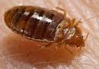
ساس ها
بطور کلی ساس ها موجودات مزاحمی بوده که از نظر انتقال بیماری دارای اهمیت نیستند . هر دو جنس نر و ماده آن در تمام مراحل نمفی و بالغ خونخوار بوده و در شب فعالند. و چون در هنگام خونخواری بزاق ترشح کرده ایجاد تحریک و خارش شدید می کنند .
در طی روز در زمانیکه خونخواری صورت نمی گیرد نمفها و بالغین بی حرکت در محلهای تاریک و خشک مانند شکاف ها و درز لوازم چوبی منزل ، دیوارها ، سقف ها ، لابلای کفپوشهای چوبی، زیر درز کاغذ دیواری ، بین تشک و تختخواب مخفی می شوند .
ساسها هیچ بیماری را به انسان منتقل نمی کنند ولی گزش آنها ممکن است ایجاد کم خونی و آلرژی نماید که بستگی به حساسیت افراد و تعداد گزشهای وارده دارد.
نقل و انتقال : ساسها توسط اجناس دست دوم خریداری شده و یا وسایل چوبی کرایه ای مثل میز و صندلی مجالس صورت می گیرد . یک ساس بالغ می تواند یک کلنی ساس بوجود بیاید ساسها دارای بوی خاصی هستند که نتیجه ترشح غدد موجود در بند سوم سینه آنها می باشد
روش مبارزه
اساس مبارزه با این حشرات انجام سمپاشی ابقایی در داخل اماکن بوده وبایستی عمل سمپاشی را صبح زود انجام داد
مناطق مورد سمپاشی شامل قسمتهای مختلف تختخواب ، تشکها ، وسایل چوبی ، پشتی ها و کلیه درزها و شکافهای موجود در کف اتاق و دیوارها می باشد.
سموم مورد مصرف
گامگسان 5/0% و در صورت بروز مقاومت مالاتیون 2-1% ، دیازینون 5/0% ، دی کلرووس 5/0% ، پریمفوس متیل به میزان 10 گرم ماده موثر در لیتر ، دلتامترین به میزان 05/0 گرم در لیتر استفاده از ترکیبات پیروتروئیدی مانند بیورزمترین Bioresmetrin ، پرمترین یا سیپرمترین به مقدار 2-1 گرم در لیتر به فرمولاسیون حشره کش های فوق به دلیل تحریک این حشرات و خارج کردن آنها از محلهای اختفاء و در نتیجه تماس با حشره کش بسیار مفید خواهد بود
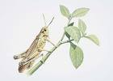
ملخ :
اصولا ملخها یا بومی یک منطقه بوده و یا به صورت مهاجرند . برای مبارزه با ملخهای بومی بهتر است از سمومی مانند لیندین و یا سوین را به میزان یک کیلو در 10 کیلو سبوس برنج و یاسبوس گندم و ترجیحا همراه با ملاس چغندر که به خوبی مخلوط شده باشد به صورت طعمه مسموم استفاده کرد.
در مورد ملخهای مهاجر یا بایستی به آنها کاری نداشت ، چرا که خود به خود بعد از یک یا چند روز از منطقه عبور کرده و یا با استفاده از طعمه های مسموم ذکر شده و یا در موارد حاد و بارز به صورت سمپاشی مستقیم با سموم و غلظت های ذکر شده در مورد سایر حشرات و بعضا غیظ تر مبارزه را انجام داد.
عقربها و رتیل
عقربهاو عنکبوتها (رتیل ) ناقل بیماری نیستند ولی ممکن است در اثر نیش زدن به انسان و سمومی که به بدن تزریق می نمایند باعث ناراحتی های شدید و جدی و گاها مرگ شوند.

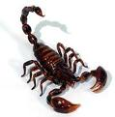

عقربها
عقربها جانورانی شب فعال بوده که در هنگام روز در زیر سنگها ، کلوخ ، بقایای انباشته شده گیاهان ، لابه لای شکاف دیوارها و در گونه های حفار عقرب در سوراخهایی که در زمین کنده می شود استراحت می نمایند . سمیت عقربها به اندازه و رنگ آنها بستگی ندارد و بعضی از عقربهای بزرگ بدون خطر بوده در حالی که گزش انواعی از عقربها که از جثه کوچکتری برخوردار می باشد که به علت وجود فاکتورهای سمی خطرناک می تواند مرگ آخرین باشد. خطرناکترین عقرب ایران یک عقرب زرد رنگ با طول 7 سانتی متر با نام محلی گادیم می باشد.
روشهای مبارزه
استفاده از حشره کشها باید در داخل اماکن و محلهایی که عقرب ها تمایلی به ورود یا مخفی شدن دارند مانند زیر وسایل منزل ، زیر زمینها ، زیر شیروانی ، کنار اتاقها، داخل کمدها انجام گیرد و در فضای باز خارج از منازل باید حشره کشهایی را در قسمتهایی بکار برد که ساختمان با خاک تماس دارد از جمله این مناطق می توان به پی و پایه ساختمان ، ستونها و راهروها و ایوانها و رواقها اشاره کرد ارتفاع سمپاشی در این مناطق تا 60 سانتی متر از سطع زمین می باشد و سمپاشی توده های سنگ و چوب و الوار انباشته شده در اطراف ساختمان نیز ضروری است.
حشره کشهای مورد استفاده
مالاتیون بی بو به میزان 50 گرم ماده موثر در لیتر
لیندین به میزان 5 گرم ماده موثر در لیتر
پروپوکسور به میزان 20 گرم در لیتر به تنهایی یا به همراه دیکلرووس به میزان 5 گرم در لیتر استفاده نمود.
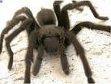
رتیلها یا عنکبوتهای سمی
تمام عنکبوتها که در لفظ عامه به رتیل شناخته شده اند دارای سم می باشند ، لاکن فقط تعداد محدودی از آنها برای انسان خطرناک هستند .عنکبوتهای بیوه سیاه و قهو های از جنس لاترودکتوس ، عنکبوتهای نسبتا کوچکی هستند که برای انسان بسیار خطرناک تر از عنکبوتهای بزرگ به ظاهر خطرناک به نام تارانتولا می باشد.
روشهای مبارزه
سمپاشی عنکبوتها و توده های تخم و تارهای آنها با حشره کشها بهترین روش برای مبارزه است در این راستا باید دیوارها ، زوایای اماکن ، شکافها ، فضاهای زیر لوازم منزل منزل و توده های آشغال و مواد زائد و تودهای چوپ و الوار و سایر مواد زائد را سمپاشی کرد.
احتیاط:
در مواقعی که سمپاشی در سقف اتاقها و اماکن انجام می شود که باید دقت نمود که عنکبوتها خصوصا بیوه های سیاه ممکن است تحریک شده و از بالا به پایین افتاده و موجبات گزش فرد را فراهم نمایند.
این دو موجود که از دسته موجودات کلیسر دار بوده خود شکارچی بسیاری از حشرات و موجودات کوچک دیگر بوده ولی در این بین رتیل به دلیل نداشتن غده سمی و نیز زائده ای برای تزریق سم خطری ندارد لذا دارای اهمیتی از نظر پزشکی نیست . عقربها به دلیل داشتن نیش های خطرناک و سمی دارای اهمیت می باشند که در این حال خطرناکترین عقربها نوع زرد با دمی باریک و دراز شبیه دم گاو با پدیپالپای برجسته و نیش کوتاه می باشد که سم آن نوروتوکسیک می باشد.
برای مبارزه با این موجودات ضمن انجام آموزش به پرسنل در معرض خطر ، انجام ملاحظات احتیاطی مثل بازرسی کفش و لباس در آماکن آلوده ، ایجاد یک کمربند آبی (در صورت مقدور بودن ) در اطراف چادر یا محل سکونت ایجاد کرده و یا با نگهداری و پرورش چند مرغ و خروس آنها را کنترل نمود.

سموم مورد استفاده:
برای سمپاشی بر علیه عقرب به ویژه در اماکن نزدیک به محل سکونت افراد بایستی عملیات سمپاشی در ابتدای صبح انجام داد تا در اثر تحریک عقربها توسط سم افراد در معرض گزش آن قرار نگیرند.
سموم مورد استفاده عبارتند از : دیازینون به میزان 10 گرم در لیتر ، لیندین به میزان 5 گرم در لیتر ، مالاتیون به میزان 30 گرم در لیتر ، بندیوکارپ به میزان 4/2 تا 8/4 گرم در لیتر و سموم پایروئروئیدی و یا سمومی که دارای خاصیت ابقایی بالا و نیز خاصیت تاثیر تدخینی دارند طبق دوزهای اعلام شده استفاده نمود.


جوندگان:
اصولا ما با سه نوع جونده مواجهه خواهیم بود: 1- موشهای خانگی 2- رتها 3- موشهای صحرایی
1- موش خانگی Mus musculus : موشی است با دم دراز و چشمهای درشت و لاله گوش نسبتا بزرگ که در سوراخها و شکافهای موجود در خانه ها لانه گزیده و در اماکن انسانی زیاد دیده می شود.
2- موش کشتی یا موش بام Rattus rattus :موش سقف یا موش سیاه و قهوه ای نیز معروف است موشی است با جثه نسبتا بزرگ و کشیده که طول دم آن از مجموع سر و تنه حیوان بزرگتر است پوزه این موشها نسبتا باریک می باشد و گوش ها بلند است.
3- موش نروژی یا موش فاضلاب Rattus norvejicus یا موش فاضلاب موشی است با جثه نسبتا بزرگ که طول دم آن از مجموع سر و بدن حیئان کوتاهتر است ، پوزه این حیوان پهن و گوشها نسبتا ضخیم و کوتاه است .
روشهای مبارزه با موش ها
الف : روش حفاظت مکانیکی Mechanical proofing
حفاظت مکانیکی به اعمالی اطلاق می شود که موشها را از رسیدن به غذا و پناهگاه و آب در ساختمان ، انبارها و سایر اماکن باز می دارد.
1- حذف غذا : پس مانده های مواد غذایی موجود در زباله ها بزرگترین منبع غذایی برای موشهای شهری یا اهلی می باشند لذا بایستی بطور بهداشتی جمع آوری وحمل و دفع شود .
2- حذف آب : موشها در صورت عدم دسترسی به آب در کمتر از 4-3 روز از بین می روندلذا بایستی در داخل ساختمان لازم است سوراخهای فاضلاب را با کفشوی مناسب وشاند و از چکه کردن شیرهای آب و قرار دادن ظروف آب در زیر آنها خودداری نمود.

ب: حذف پناهگاه ها Rodent proofing
تعدادی از جوندگان نظیر موش خانگی ، موش نروژی ، موش سقف تمایلی به داخل شدن به اماکن انسانی دارند لذا ساختمانها باید به طریقی ساخته شود که از ورود آنها جلوگیری به عمل آید و در آب کانالهای فاضلاب به خصوص شب هنگام کاملا بسته باشد.
ج : تله گذاری : در محلهایی که امکان جمع آوری لاشه موشهای مرده امکان پذیر نیست و امکان ایجاد بوی تعفن وجود دارد با توجه به اینکه موشها معمولا راهایی را برای عبور و مرور استفاده می کنند که کنار دیوار یا کنار پناهگاه آنها باشد تله ها را بایستی بر اساس این رفتار موشها در محل رفت و امد آنها قرار داد علاوه بر تله های مکانیکی اخیرا استفاده از تله های چسبان نیز متداول شده است این تله ها به صورت صفحات آغشته به چسب مخصوص هستند که قادر است موشها را نگه دارد و بهتر است روی این صفحات طعمه برای جلب حیوان قرار گیرد همچنین برای محافظت سطوح کوچک یا محلهایی به شدت باید از دسترسی موشها در امان باشد می توان از حصار الکتریکی استفاده نمود.

مبارزه شیمیایی:
در راستای مبارزه شیمایی با موشها از مواد فوق استفاده می شود .
الف : دور کننده ها
این مواد موجب دور شدن موشها ازمحل های خاصی نظیر جعبه محصولات کشاورزی و بسته های مختلف و سیم های برق می شود . از جمله این مواد می توان تیرام و سیکلو هگزاهید اشاره کرد .
ب : سموم موش کش
1- مواد تدخینیی : این مواد در کشتی ها ، انبارها و سایر اماکنی که امکان مسدود نمودن کامل آنها وجود دارد جهت از بین بردن موش ها استفاده می شوند . از جمله این مواد می توان به گاز متیل بروماید دی اکسید گوگرد ، فسفید هیدروژن ، دی اکسید کربن اشاره کرد .
2- طعمه گذاری :
متداول ترین مبارزه با موش ها در اماکن استفاده از سموم است که طی آن مواد خوراکی مورد علاقه این حیوان را به سموم مختلف آغشته می کند . برای طعمه گذاری در اماکن مسکونی بهتر است که از جعبه یا لوله های مقوایی ، یا قطعات لوله های پلیکا استفاده نمود تا ضمن محافظت از سم منع از پراکنده شدن آن در مکان شده و نیز قابل جمع آوری باشد . ونیز موجب تحریک حس کنجکاوی حیوان شود .
نکته مهم اینکه قبل از مبارزه با جوندگان و یا حین مبارزه با آنها حتما بایستی مبارزه با حشرات هم صورت بگیرد چرا که با از بین بردن جوندگان حشراتی که بر روی جوندگان زندگی کرده سراغ میزبانهای جدید از جمله انسان رفته و ممکن است باعث انتقال برخی از بیماریهای خطرناک به انسان شوند.
برای مبارزه با جوندگان یا از سموم حاد مانند فسفر دوزنگ و یا از سموم آنتی کواگولانت ها (شامل وارفارین ، کوما تترالیل(راکومین ) ، برودی فاگوم (کلرات ) ، برومادیولون (لانیرات )) استفاده می شود.

بهتر است برای مبارزه با جوندگان حتی المقدور از سموم حاد استفاده نشود چرا که برای انسان و سایر پستانداران بسیار خطرناک می باشد. مع الوصف از این سموم در مواقع اضطراری و برای مبارزه ضربتی بر علیه جوندگان می توان استفاده کرد. بهتر است این سموم را با انجام ملاحظات احتیاطی و رعایت بهداشت شخصا تهیه کرد.

طرز تهیه سم فسفر دوزنگ
ابتدا مقدار مورد نظر از گندم ، ذرت ، برنج مثلا 1 کیلو را با 50 سی سی روغن مایع مخلوط کرده خوب به هم زده و بعد مقدار 50 گرم فسفر دوزنگ را با آن مخلوط کرده مجددا به خوبی بهم زده و بعد به مقدار یک قاشق مربا خوری در محلهای رفت و آمد جوندگان ، که معمولا جاهای پنهان است قرار داده می شود. در جاهایی که محیط خشک بوده و آب کمتر در دسترس قرار دارد بهتر است از مواد غذایی مانند خیار ، هویچ ، سیب زمینی به میزان هر کیلو ماده غذایی که خرد شده باشد با 50 گرم فسفر دوزنگ مخلوط کرده و در سوراخهای جوندگان قرار داده می شود.
سموم آنتی کواگولانت که جزء سموم تاخیری بوده بیشتر به صورت آماده شده در بازار به دو صورت گرانول و پلیت موجود می باشد. از سموم پلیتی بیشتر در جاهای با رطوبت بالا ، مثل راه فاضلابها استفاده می شود و از گرانولها در سایر نقاط استفاده می شود.
برای مبارزه با موش خانگی بویژه در ادارات ، مهدکودک ها و آشپزخانه ها می توان از چسب ضد موش هم استفاده کرد به همین منظور می توان چسب موش را به صورت لایه ای بر روی ورقی فلزی و یا کاشی و سرامیک مالیده و در کنار دیوار و در مسیر حرکت موشها قرار داد . این چسبها موش را زنده گرفته و لذا بایستی آنها را با همان وسیله در زیر خاک مدفون کرد.
نکته قابل ذکر اینکه هرگز نباید آنها را آتش زد چراکه ممکن است در حین آتش گرفتن از چسب جدا شده ، فرار کرده و باعث آتش سوزی شوند.
آفات انباری
در انبارهای مواد غذایی علاوه بر جوندگان ممکن است حشرات مختلفی مانند انواع سوسکها ( نه سوسریها ) شپشک ها و ... وجود دارد که برای مبارزه و کنترل آنها علاوه بر استفاده از سموم بایستی رعایت مسایل بهداشتی و انبار داری را هم نمود.
مواد غذایی حداقل بر روی پایه هایی به ارتفاع 20 سانتی متر قرار گیرند ، بین موادغذایی راهروهایی برای رفت و آمد و کنترل مواد غذایی وجود داشته باشد. انبار بایستی دارای سیستم تهویه مناسب ، نور مناسب بویژه نور خورشید باشند.
برای مبارزه با آفات انباری بایستی از سموم تدخینی مانند فسفید آلومنیوم ، و سموم مشابه استفاده کرد.
میزان محاسبه برای هر متر مکعب فضا یک قرص خواهد بود

1-3- کشورهای عمده تولید کننده و مصرف کننده محصول
چین ، انگلیس ، مکزیک ، کره، آلمان ، اسپانیا از تولیدکنندگان عمده سم می باشند و کشورهای فرانسه ، کانادا ، آلمان ، انگلیس، امریکا، ایتالیا ، اسپانیا ، برزیل ، آرژانتین ، هلند ، بلژیک ، ایتالیا ، چین و ژاپن از صادرکنندگان عمده سم می باشند.
جهت مقایسه تولید ، واردات و صادرات قاره ها در جدول زیر آماری مندرج شده است .
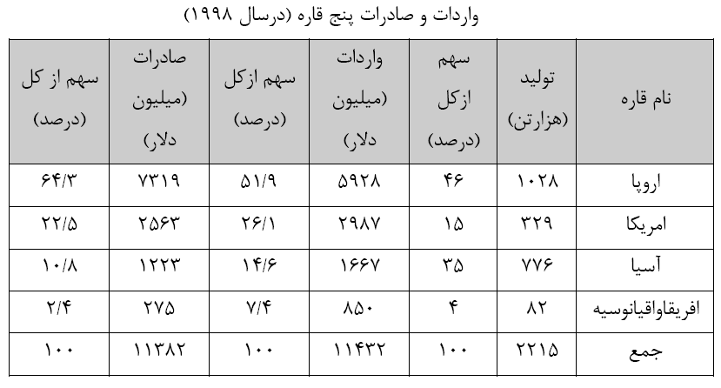
البته چنانچه دقیقا بر روی دلتامترین متمرکز شویم آمار زیر را می بینیم:
کشورهای عمده تولید کننده ی دلتا مترین
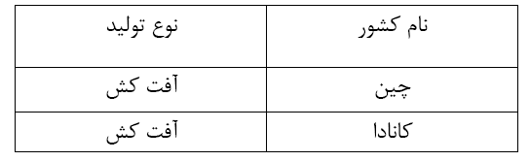
به همین طریق در خصوص مصرف این ماده آمار زیر موجود است :

کشورهای عمده مصرف کننده ی دلتا مترین
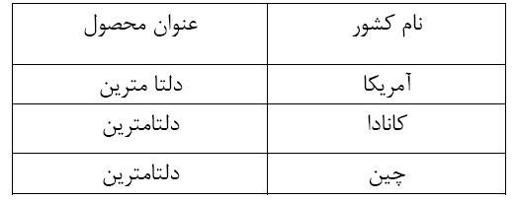
شرکت های داخلی عمده تولید کننده و مصرف کننده محصول
برخی از تولیدکنندگان عمده سموم در کشور عبارتند از :
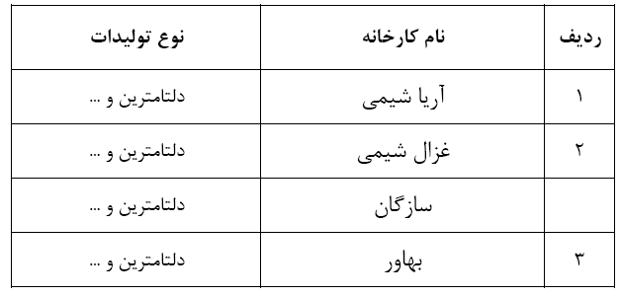

1-4- شرایط صادرات
صدور انواع سموم دفع آفات نباتی موکول به موافقت وزارت جهاد کشاورزی می باشد. هر چند در حال حاضر ایران در زمینه تولید و صادرات دلتامترین ها و سایر سموم نقشی زیادی ندارد.
با توجه اینکه تخصیص ارز محدودیت هایی در کشور دارد در سال های آینده هم صادرات این محصول بعید به نظر می رسد و عمده تولیدات به مصرف داخل خواهد رسید.

1-5- آمار واحد های فعال کشور
با مراجعه به بانک اطلاعاتی سازمان صنایع و معادن آمار زیر استخراج شده است که نشان دهنده واحدهای فعال تولید سموم در کشور می باشد:
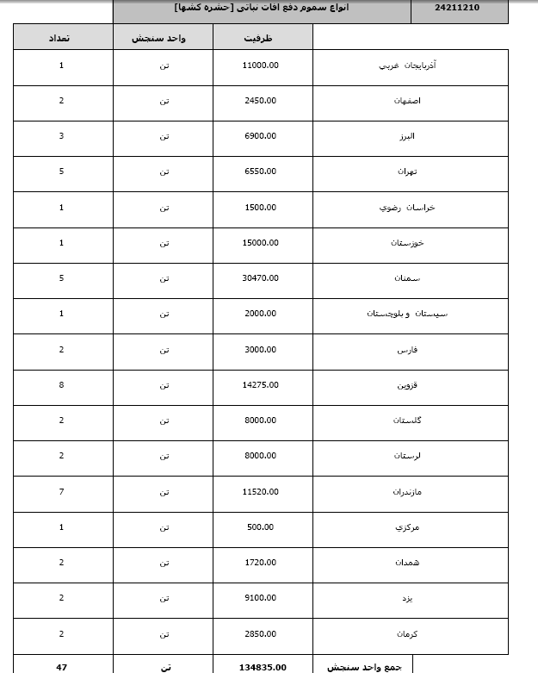

1-6- واحدهای در دست احداث
در بانک اطلاعاتی سازمان صنایع آمار واحد های در دست احداث با توجه به پیشرفت فیزیکی شان به شرح زیر آورده شده است:
1-24 درصد پیشرفت
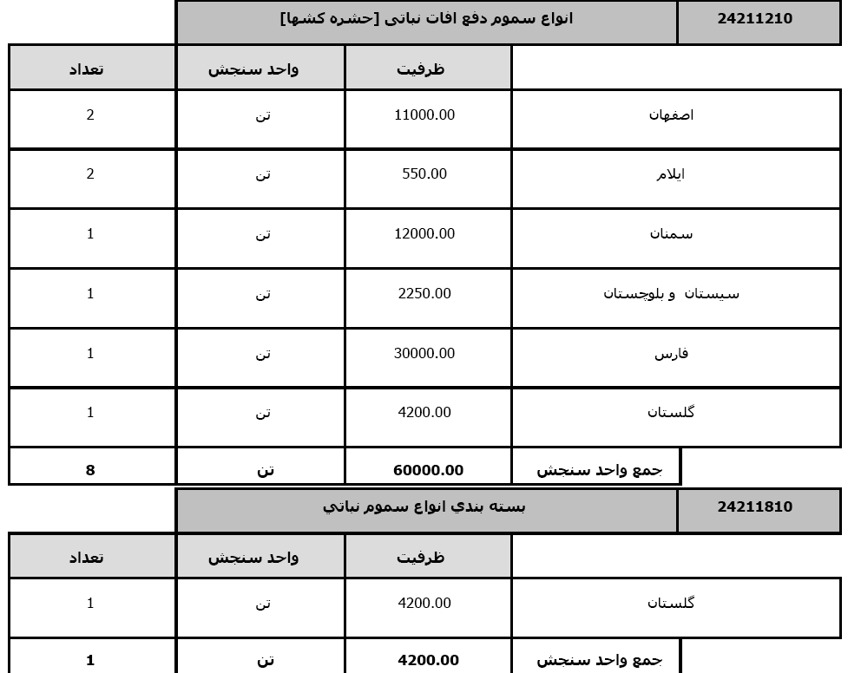

25-49 درصد پیشرفت
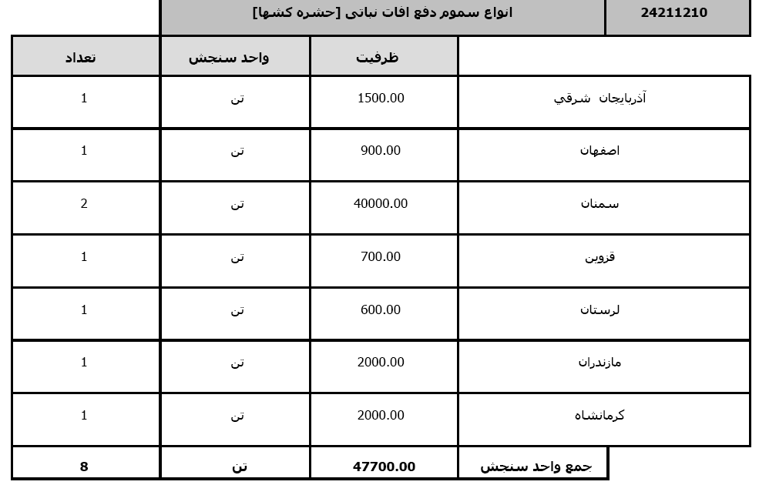

50-74 درصد پیشرفت
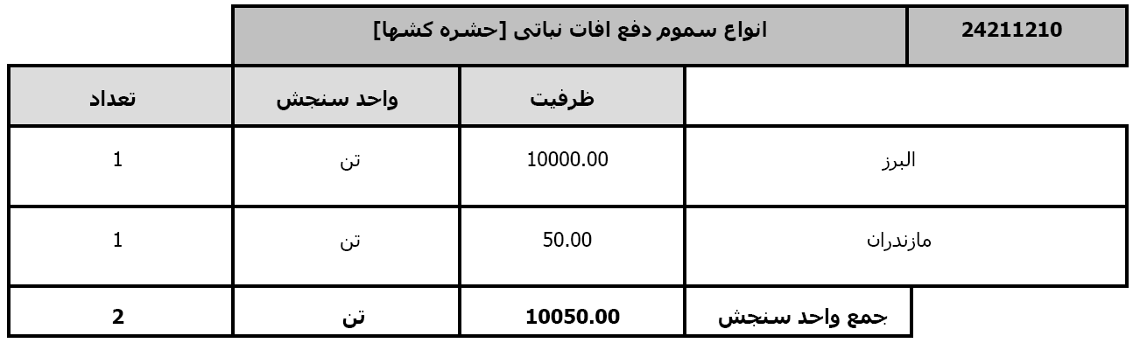

75-99 درصد پیشرفت
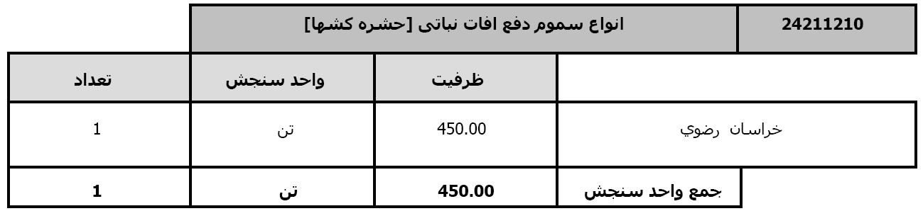

فصل دوم :

شرح فرآیند تولید

2- 1- روش توليد محصول
سموم تکنیکال بهمراه حلالهای نفتی و امولسیفایرهای مورد لزوم جهت فرمولاسیون این نوع از محصولات باید در یک مخزن اختلاط (میکسر) دو جداره با هم ترکیب گردند . افزودن حلالهای نفتی به سهولت توسط یک پمپ که در مسیر مخزن نگهداری آنها و میکسر مذکور نصب خواهد شد ، انجام پذیر می باشد . سموم تکنیکال به لحاظ اینکه عمدتاً به صورت پودر هستند (البته در موارد محدودی نیز به صورت مایع می باشند ) پس از توزین توسط لیفتراک به صورت مورد نظر رسانده شده و بصورت دستی وارد میکسر می گردند . امولسیفایرهای مورد نیاز همانند سموم تکنیکال ، پس از توزین به کمک لیفتراک موجود در سالن تولید وارد میکسر خواهند شد .
عمل اختلاط این مواد ، پس از افزودن کلیه اجزاء تشکیل دهنده توسط همزن موجود انجام شده ، و درجه حرارت مورد نیاز فرآیند نیز توسط آبگرم جریان یافته در جداره مخزن تامین می گردد .
جنس مخزن و همزن مورد استفاده با توجه به نوع مواد و مورد استفاده از فولاد زنگ نزن انتخاب شده و معمولاً مجهز به دستگاه های کنترل درجه حرارت برای محتویات داخل مخزن و کنترل فشار و سوپاپ اطمینان جهت جداره دوم ضروری می باشند .
زمان انجام فرآیند اختلاط به حلالیت سموم تکنیکال در حلال و یکنواختی کل محصول بستگی دارد که در مجموع از دو ساعت تجاوز نمی نماید . پس از یکنواخت شدن محصول بدست آمده ، نمونه ای از آن به آزمایشگاه کنترل کیفیت انتقال یافته و آزمایشات ابتدائی بر روی آن انجام خواهد شد . با تایید اولیه آزمایشگاه ، محصولات به مخازن نگهداری سموم نیمه ساخته (توسط یک پمپ)
انتقال می یابند . لیکن در صورتی که ناخالصیهای جامد و معلق در سموم تولید شده موجود باشند ، استفاده از فیلترهای جداکننده ذرات معلق ضروری خواهد بود (در صورت شفاف بودن سموم بکارگیری این دستگاه ضرورتی نخواهد داشت) .
محصولات هر مرحله از فرآیند پس از تایید اولیه وارد مخازن مذکور گردیده و پس از پر شدن ظرفیت هر یک از این مخازن نمونه ای از آن جهت انجام آزمایشات نهایی و دقیق کنترل کیفیت
به سازمان حفظ نباتات و آزمایشگاه کارخانه ارسال خواهد شد .
با تایید نتایج مربوط به آزمایشات انجام شده ، بسته بندی سموم تولیدی در قوطیهای مختلف (بسته به شرایط مصرف ) آغاز می گردد .
این تجهیزات که به کمک فشار هوا عمل نموده و توان بسته بندی بالایی را نیز دارا می باشند ، شامل دستگاه قوطی پر کن ، پرفوراژ (درب بند ) درب قوطی و برچسب زنی قوطیها خواهند بود . مجموع سه دستگاه فوق بصورت سری به یکدیگر متصل بوده و ارتفاع محل کار با سطح زمین حدود 70 سانتی متر بوده وتنظیم سرعت پرشدن ومیزان مایع موردنیازجهت پرشدن قوطی توسط سیستم های کنترل موجود انجام می شود .
پمپ های مورد استفاده در خط تولید نیز که در سه قسمت انتقال حلال به میکسر ، انتقال سموم ساخته شده به مخازن نگهداری نیم ساخته (و احتمالاً عبور از فیلتر پرس ) و انتقال سموم پس از تایید نهایی به دستگاه بسته بندی بکار گرفته می شوند . از نوع گریز از مرکز انتخاب شده که دلایل آن عبارت است از عدم نیاز به فشار بالا و لزوم انتقال مایعات بادبی نسبتاً زیاد ، پایین بودن هزینه های تامین آنها و قابلیت بسیار زیاد برای نظافت خواهد بود .
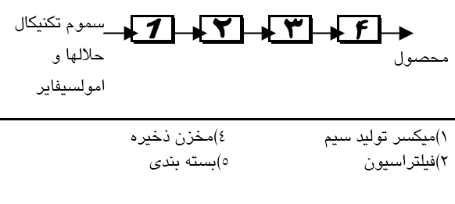

فصل سوم :

محاسبات مالی طرح

در این فصل به بحث و بررسی راجع به توجیه پذیری اقتصادی طرح پرداخته و محاسبات سود و زیان طرح را انجام
می دهیم :

3-1- شرايط عملياتي طرح :
شرح شرایط عملیاتی انجام طرح بنا به جدول زیر برآورد شده است . این شرایط بنا به عملکرد دستگاه و احتساب روز های تعطیل و مدت زمان در نظرگرفته شده جهت تعمیرات احتمالی خط تولید برآورد شده است .

ساعات فعال روزانه | تعداد شیفت کاری | تعداد روز کاری
8 | 1 | 300

3-2- برآورد هزینه های سرمایه گذاری :
حال به بررسی مالی طرح می پردازیم و برای شروع هزینه های سرمایه گذاری ثابت طرح را برآورد می کنیم .

3-2-1- زمين محل اجراي طرح :
میزان زمین مورد نیاز جهت اجرای طرح بر اساس پیش بینی زیر بنای اجرای طرح و توسعه احتمالی با در نظر گرفتن قوانین محیط زیست مبنی بر اختصاص 20 درصد زمین به فضای سبز بر آورد شده است .
زمین اجرای طرح بر اساس نرخ های محل اجرای طرح در نظر گرفته شده است :

متراژ زمين | قيمت واحد (ريال) | قيمت كل (ميليون ريال)
9,640 | 520,000 | 5,013

3-2-2- هزینه های محوطه سازي و اجرای ساختمان :
این محاسبات مالی بر اساس نرخ موجود ساخت و ساز در منطقه اجرای طرح برآورد شده است ، که شرح آن را در جداول ذیل می بینید :

* محوطه سازی :
رديف | شرح | مساحت (مترمربع) | هزينه واحد (ريال) | هزينه كل  (ميليون ريال)
1 | خاكبرداري و تسطيح | 9,640 | 35,000 | 337
2 | دیوار كشي | 971 | 750,000 | 728
3 | خيابان كشي و جدول كشي (معادل 15درصد) | 1,446 | 250,000 | 362
4 | فضاي سبز (معادل 20 درصد زمین) | 1,928 | 150,000 | 289
 | جمع كل |  |  | 1,717

* ساختمان سازی :
رديف | شرح | مساحت (مترمربع) | هزينه واحد (ريال) | هزينه كل (ميليون ريال)
1 | سالن تولید | 720 | 4,500,000 | 3,240
2 | انبار ها | 1,100 | 4,500,000 | 4,950
3 | آزمایشگاه | 70 | 4,500,000 | 315
4 | موتورخانه | 70 | 4,500,000 | 315
5 | اتاق کمپرسور | 40 | 4,500,000 | 180
8 | ساختمان اداری | 40 | 6,500,000 | 260
9 | سرویس ها و ... | 50 | 6,500,000 | 325
10 | نگهبانی و سرایداری | 50 | 6,500,000 | 325
 | جمع كل | 2,140 |  | 9,910

++ جمع کل هزینه های محوطه سازی و ساختمان سازی اجرای 11627 میلیون ریال می باشد .

3-2-3- تأسيسات و تجهيزات:
بر آورد میزان برق و آب مورد نیاز طرح بر اساس مشخصات اعلامی سازنده ماشین آلات و بهینه ترین حالت مصرف عمومی برق ( جهت روشنایی و تاسیسات جانبی ) صورت پذیرفته است . در نظر گرفتن مخزن سوخت جهت ذخیره سازی گازوئیل مصرفی واحد بنا به نیاز سنجی انجام شده صورت گرفته است .

رديف | شرح | مقدار | واحد | هزينه كل  (ميليون ريال)
1 | برق رساني (حق انشعاب و ترانس) | 90 | کیلو وات | 96
1 | نصب تابلو های برق و كابل كشي و سيم كشي هاي مربوطه |  |  | 153
2 | آبرساني (حق انشعاب و نصب کنتور) | 0.75 | اینچ | 94
2 | لوله كشي و تاسیسات مربوطه |  |  | 131
3 | مخزن زمینی ذخیره سوخت |  |  | 25
4 | تاسيسات گرمايش و سرمايشي |  |  | 30
5 | فن هواكش | 5 | عدد | 10
6 | مخزن زمینی آب |  |  | 35
7 | تاسیسات فاضلاب |  |  | 20
8 | امتياز خط تلفن | 2 | خط | 7
8 | سانترال تلفن و سیم کشی خطوط |  |  | 45
9 | تجهيزات اطفاي حريق | 12 | عدد | 10
10 | متفرقه |  |  | 30
 | جمع |  |  | 685

3-2-4- ماشین آلات و تجهیزات :

ردیف | نام ماشين آلات | تعداد | واحد | هزینه واحد (ریال) | هزينه كل  (ميليون ريال)
1 | کلیه خطوط تولید سم | 1 | دستگاه | 6,830,000,000 | 6,830
جمع كل : |  |  |  |  | 6,830

3-2-5- وسايل نقليه و وسايل حمل و نقل داخل و خارج كارخانه :

وسیله خاصی نیاز نیست.

3-2-6- تجهيزات اداري و كارگاهي :

رديف | شرح | هزينه كل  (ميليون ريال)
1 | لوازم اداري  (ميز- صندلي- فايل- گوشي تلفن ...) | 120
2 | لوازم آشپزخانه | 10
3 | ابزار آلات كارگاهي | 20
 | جمع كل | 150

3-2-7- هزينه هاي قبل از بهره برداري :
از زمان شروع مطالعات اولیه تا مرحله تولید آزمایشی ، کلیه هزینه های انجام شده و یا در شرف انجام بر مبنای حجم
سرمایه گذاری و یا ویژگی های خاص فنی طرح ، در این بخش محاسبه و پیش بینی می گردد و این رقم در سرمایه گذاری ثابت طرح منظور می شود .

رديف | شرح | هزينه كل  (ميليون ريال)
1 | تهيه طرح و نقشه هاي مربوطه | 25
2 | اخذ جواز تاسيس و ساير مجوزها | 20
3 | آموزش | 50
4 | دانش فنی | 40
 | جمع كل | 135

3-3- هزينه هاي ثابت طرح:
حال با احتساب هزینه های ذکر شده در جداول فوق میزان سرمایه گذاری ثابت طرح برآورد می شود . در اين طرح ۵ درصد هزينه هاي مربوط به سرمايه گذاري ثابت به عنوان هزينه هاي پيش بيني نشده در نظرگرفته شده است.

رديف | شرح | هزينه كل  (ميليون ريال)
1 | زمين | 5,013
2 | محوطه سازي و ساختمانها | 11,627
3 | تاسيسات | 685
4 | وسايط نقليه | 0
5 | ماشين آلات و تجهيزات | 6,830
6 | تجهيزات اداري و كارگاهي | 150
7 | هزينه هاي متفرقه و پيش بيني نشده (2 % جمع بالا) | 486
8 | هزينه هاي قبل از بهره برداري | 135
9 | جمع كل | 24,925
این برآورد ارزش فعلی کارخانه است که در استهلاک و تعمیر نگهداری لحاظ خواهد شد.

3-4- برآورد هزينه هاي جاري طرح
جهت محاسبات جاری این طرح مواد اولیه ، حقوق و دستمزد ، هزینه سوخت و آب و برق و استهلاک و تعمیر و نگهداری واحد برآورد شده است که در جداول ذیل شرح داده شده اند .

3-4-1- مواد اوليه
برآورد میزان مواد اولیه براساس استاندارد های موجود و اعلام نظر کارشناسان این فن در نظر گرفته شده است .

رديف | مواد اوليه اصلي | محل تامین | مصرف ساليانه | واحد | هزينه واحد  ( ريال) | هزينه كل  (ميليون ريال)
1 | Chloropyriphos 97% | چین | 70,000 | کیلوگرم | 176,125 | 12,329
2 | Diazinon 95 % | چین | 106,000 | کیلوگرم | 153,138 | 16,233
3 | Abamectin 95% | چین | 4,000 | کیلوگرم | 3,070,864 | 12,283
4 | Butachlor 92% | چین | 250,000 | کیلوگرم | 94,214 | 23,554
5 | Imidachlopride 97% | چین | 40,000 | کیلوگرم | 623,238 | 24,930
6 | Haloxyfop-R-Mehyl 97% | چین | 6,500 | کیلوگرم | 1,468,899 | 9,548
7 | Fenpyroximate 97% | چین | 5,400 | کیلوگرم | 1,478,936 | 7,986
8 | Hexythiazox 98% | چین | 6,500 | کیلوگرم | 1,936,085 | 12,585
9 | حلال | ایران | 211,640 | کیلوگرم | 4,300 | 910
10 | هزینه حمل بار از بندر رجایی تا محل کارخانه  (هر کانتینر 20 تن یک میلیون و هفتصد هزار تومان) |  |  |  |  | 415
 | جمع كل : |  |  |  |  | 120,772

3-4-2- بر آوردحقوق و دستمزد پرسنل
حقوق و دستمزد پرسنل بر اساس پرسنل تولیدی و غیر تولیدی برآورد شده است. که مزایا، پاداش و حق بیمه کارفرمای پرسنل غیر تولیدی و تولیدی 2.5 ماه حقوق در نظر گرفته شده است. که در ذیل جداول محاسبات مالی حقوق و دستمزد آمده است.
* پرسنل غیر تولیدی :

رديف | شرح | تعداد | حقوق ماهيانه  (ريال) | حقوق ساليانه  (ميليون ريال)
1 | مدير طرح | 1 | 12,000,000 | 144
2 | كارمند مالي و اداري | 2 | 8,000,000 | 192
3 | نگهبان و سرايدار | 1 | 6,800,000 | 82
4 | خدماتی | 1 | 6,700,000 | 80
 | جمع كل | 5 |  | 498
 | مزايا و پاداش و حق بيمه كارفرما |  |  | 349
 | جمع كل |  |  | 847

* پرسنل تولیدی :

رديف | شرح | تعداد | حقوق ماهيانه  (ريال) | حقوق ساليانه  (ميليون ريال)
1 | مدير توليد | 1 | 10,000,000 | 120
2 | تکنسین فنی | 1 | 8,500,000 | 102
3 | كارگر ماهر | 3 | 7,500,000 | 270
4 | كارگر ساده | 8 | 6,800,000 | 653
 | جمع كل | 13 |  | 1,145
 | مزايا و پاداش و حق بيمه كارفرما |  |  | 1,030
 | جمع كل |  |  | 2,175

لازم بذکر است دریافت این تسهیلات سرمایه در گردش سبب افزایش اشتغالزایی طرح خواهد شد و بدینوسیله کمکی به ایجاد اشتغال در منطقه اجرای طرح خواهد نمود.

3-4-3- برآورد میزان انرژی و آب مصرفی :
در يك واحد توليدي، علاوه بر مواد اوليه مورد نياز جهت توليد محصول، تاسيساتي جهت را ه اندازي تجهيزات و ماشين آلات موجود نيز مورد نياز مي باشد. اين قبيل ملزومات كه تحت عنوان يوتيليتي نيز شناخته مي شوند عبارتند از: برق، آب فرآيندي، آب خنك كننده و گازوئیل. در اين قسمت، ميزان مصرف هر يك از اين اجزاء مورد نياز به تفکيک جزء فرآيندي(مورد نياز تجهيزات توليدي) و جزء غير فرآيندي (مصارف تاسيساتی و عمومي) مشخص مي شود.

رديف | شرح | واحد | مصرف ساليانه | هزينه واحد  ( ريال) | هزينه كل  (ميليون ريال)
1 | گازوئیل | مترمکعب | 500 | 180,000 | 90
2 | بنزين | ليتر | 4,500 | 4,000 | 18
3 | برق | كيلووات ساعت | 168,000 | 600 | 101
4 | آب | مترمكعب | 4,500 | 3,500 | 16
5 | روغن واسكازين | ليتر | 2,200 | 10,000 | 22
6 | ارتباطات | --- | --- | --- | 50
 | جمع كل |  |  |  | 297

* میزان بنزین مصرفی به ازای ماشین سواری روزی وانت روزی 20 لیتر در تعداد روز کاری این واحد در نظر گرفته شده است.
** میزان مصرف برق این واحد بر اساس فرمول زیر محاسبه شده است:

میزان برق مصرفی= کیلووات برق مصرفی*ساعت کاری*تعداد روز کاری*تعداد شیفت کاری* ضریب همزمانی
ضریب همزمان بر اساس تعداد شیفت و ثوابت موجود در بانک اطلاعاتی شرکت برق در نظر گرفته می شود.

*** میزان مصرف آب این واحد بر اساس فرمول زیر محاسبه شده است:

متر مکعب آب مصرفی فضای سبز= مساحت فضای سبز*1.5
متر مکعب آب مصرفی آشامیدنی و بهداشتی= (مجموع پرسنل تولیدی و غیر تولیدی) *15
متر مکعب آب مصرفی خط تولید: بر اساس مشخصات خط تولید

3-4-4- استهلاك و تعمير و نگهداري :
یکی از اقلام هزینه های جاری را هزینه ای استهلاک و تعمیر و نگهداری تشکیل می دهد.
با گذشت زمان، سرمایه های ثابت قابلیت بهره برداری خود را از دست می دهند. بدین منظور بهای تمام شده این قبیل دارایی ها باید طی عمر مفیدشان، به طور منظم و بتدریج به حساب هزینه منظور گردد. روشهای مختلفی برای محاسبه استهلاک موجود است، که متداول ترین آن محاسبه استهلاک به روش خطی است.
به علت نیاز به تعمیرات و سرویس و نگهداری سرمایه های ثابت در اثر کارکرد و مرور زمان، هزینه هایی باید صرف تعمیر و نگهداری گردد. در جدول ذیل شاهد محاسبه میزان هزینه ای سالانه استهلاک و تعمیر و نگهداری این واحد هستید.

رديف | شرح | ارزش دارايي  (ميليون ريال) | استهلاك |  | تعمير و نگهداري
رديف | شرح | ارزش دارايي  (ميليون ريال) | درصد | مبلغ (ميليون ريال) | درصد | مبلغ (ميليون ريال)
1 | محوطه سازي و ساختمانها | 11,627 | 3 | 349 | 2 | 233
2 | تاسيسات و تجهيزات | 685 | 5 | 34 | 3 | 21
3 | وسايط نقليه | 0 | 7 | 0 | 5 | 0
4 | ماشين آلات و تجهيزات | 6,830 | 7 | 478 | 3 | 205
5 | تجهيزات اداري و كارگاهي | 150 | 3 | 5 | 2 | 3
6 | جمع |  |  | 866 |  | 461

3-4-5- جدول هزينه هاي جاري طرح :
در ذیل شاهد برآورد کلیه هزینه ای جاری سالانه طرح می باشید:

رديف | شرح | هزينه كل  (ميليون ريال)
1 | مواد اوليه | 120,772
2 | حقوق و دستمزد | 3,022
3 | سوخت و انرژي | 297
4 | تعمير و نگهداري | 461
5 | استهلاك | 866
6 | هزینه تبلیغات (1 درصد فروش) | 1,540
7 | پيش بيني نشده ( 2%جمع رديف 1 الي 4) | 2,491
 | جمع كل | 129,448

3-5- جدول هزينه هاي ثابت و متغير توليد :
در این بخش اجزا هزینه ثابت و متغییر تولید همراه با در صدی از هزینه ها که ماهیت ثابت و استقلال از میزان تولید دارند جمع بندی شده است. اقلام هزینه ای متغییر نیز با درصد وابستگی آن به تغییرات جمع بندی شده است.

رديف | شرح | هزينه  (ميليون ريال) | هزينه ثابت |  | هزينه متغير
رديف | شرح | هزينه  (ميليون ريال) | درصد | مبلغ  (ميليون ريال) | درصد | مبلغ  (ميليون ريال)
1 | مواد اوليه و بسته بندي | 120,772 | 0 | 0 | 100 | 120,772
2 | حقوق و دستمزد كاركنان | 3,022 | 70 | 2,115 | 30 | 907
3 | سوخت و انرژي | 297 | 20 | 59 | 80 | 237
4 | تعمير و نگهداري | 461 | 20 | 92 | 80 | 369
5 | هزينه اداري و فروش ( 2% فروش) | 3,080 | 0 | 0 | 100 | 3,080
6 | بيمه کارخانه (دو در هزار سرمايه ثابت) | 0 | 100 | 0 | 0 | 0
7 | پيش بيني نشده | 2,491 | 35 | 872 | 65 | 1,619
8 | استهلاك | 866 | 100 | 866 | 0 | 0
9 | سود تسهیلات | 3,413 | 100 | 3,413 | 0 | 0
 | جمع | 134,401 |  | 7,418 |  | 126,984

3-6- برآورد میزان سرمایه در گردش طرح :
میزان سرمایه در گردش طرح بر اساس فرمول های ذیل برآورد شده است:
سرمایه در گردش = هزینه دپوی مواد اولیه + تنخواه گردان
هزینه دپوی مواد اولیه =90* ( 365 / هزینه یک سال مواد اولیه )
سایر =90*365 / ( هزینه مواد اولیه در یک سال- جمع هزینه های جاری طرح در یک سال )

رديف | شرح | مدت (روز) | هزينه كل (ميليون ريال)
1 | هزینه دپوی مواد اوليه | 90 | 29,779
2 | تنخواه گردان | 90 | 2,139
3 | جمع كل |  | 31,919

3-7- هزینه تولید سالانه :
کل هزینه های تولید سالیانه از مجموع هزینه های ثابت و متغیر برآورد می گردد.

ردیف | شرح | مبلغ کل (میلیون ریال)
1 | مواد اوليه | 120,772
2 | انرژي و سوخت | 297
3 | هزينه پرسنلي | 3,022
4 | هزينه استهلاك ، تعمير و نگهداري سالانه | 1,327
جمع كل : |  | 125,417

3-9- برآورد نحوه مشارکت :

شرح هزینه | درصدمشارکت  بانک | انجام شده بر طبق  آخرین تراز شرکت |  | هزینه  باقی مانده |  | جمع کل
شرح هزینه | درصدمشارکت  بانک | شرکت | بانک | شرکت | بانک | جمع کل
زمین | 0 | 5,013 | 0 | 0 | 0 | 5,013
محوطه سازی | 80 | 1,717 | 0 | 0 | 0 | 1,717
ساختمان سازی | 80 | 9,910 | 0 | 0 | 0 | 9,910
ماشین آلات و تجهیزات تولید | 80 | 6,830 | 0 | 0 | 0 | 6,830
تاسیسات و دستگاههای تاسیساتی | 80 | 685 | 0 | 0 | 0 | 685
ابزار و تجهیزات کارگاهی | 80 | 20 | 0 | 0 | 0 | 20
وسائط نقلیه | 80 | 0 | 0 | 0 | 0 | 0
ملزومات اداری | 80 | 130 | 0 | 0 | 0 | 130
هزینه های قبل از بهره برداری | 80 | 135 | 0 | 0 | 0 | 135
هزینه های پیش بینی نشده | 80 | 1,215 | 0 | 0 | 0 | 1,215
جمع هزینه های ثابت طرح : | -- | 25,654 | 0 | 0 | 0 | 25,654
درصد سهم الشرکه شرکت و بانک  (در سرمایه ثابت) | 0 | 100 | 0 | 0 | 0 | 100
سرمایه در گردش | 90 | 0 | 0 | 3,192 | 28,727 | 31,919
جمع هزینه های سرمایه گذاری |  | 25,654 |  | 3,192 | 28,727 | 57,573
درصد سهم الشرکه شرکت و بانک  (در سرمایه کل) | 50 | 45 | 0 | 6 | 50 | 100

3-10- پیش بینی فروش کالا :

رديف | شرح | میزان تولید (کیلوگرم) | ارزش واحد (ريال) | جمع كل  (ميليون ريال)
1 | انواع سموم | 700,040 | 220,000 | 154,009
 |  | 700,040 | کل فروش : | 154,009

3-11- ساير محاسبات فني طرح و محاسبه تسهیلات :
در جداول ذیل برآورد میزان تسهیلات و نحوه پرداخت اقساطی تسهیلات محاسبه شده است.

شرح | واحد | هزینه
ميزان تسهيلات مالي | ميليون ريال | 28,727
حداكثر نرخ كارمزد تسهيلات بانكي | درصد در سال | 13
دوران فرصت | سال | 1
دوران فروش اقساطي | سال | 3
حداكثر سود دوران فرصت : |  | 3,734
كل مبلغ قابل تقسيط : |  | 32,461
كل سود دوران فروش اقساطي : |  | 6,506
متوسط سود سالانه پرداختي : |  | 3,413
متوسط اصل وام ساليانه پرداختي : |  | 9,576

جدول وام

متوسط سود ساليانه پرداختي در سالهاي اول تا پنجم بهره برداري
اول | دوم | سوم
3,413 | 3,413 | 3,413
متوسط اصل وام پرداختي در سالهاي اول تا پنجم بهره برداري
اول | دوم | سوم
9,576 | 9,576 | 9,576

3-12- شاخص های مالی طرح :
در جدول ذیل برخی از شاخص های مالی طرح برآورد شده است:

سود و زيان ويژه | نرخ بازدهي  سرمايه | دوره بازگشت  سرمايه | سرانه سرمايه گذاري  ثابت | سرانه سرمايه گذاري  كل
17,207 | 0.30 | 3.35 | 1,425 | 3,198

* نرخ بازدهي سرمايه = سرمایه گذاری کل طرح/سود و زیان ویژه
** دوره بازگشت سرمايه = نرخ بازدهی سرمایه/ 1

3-13- جدول محاسبه سود و زیان طرح :
* کلیه ارقام به میلیون ریال می باشد
جدول پیش بینی سود و زیان
شرح | سال اول | سال دوم | سال سوم
میزان تولید | 490,028 | 560,032 | 630,036
فروش خالص | 154,009 | 154,009 | 154,009
هزینه های تولید:
مواد اولیه | 120,772 | 120,772 | 120,772
حقوق کارکنان تولید | 2,175 | 2,175 | 2,175
انرژی مصرفی | 297 | 297 | 297
نگهداری و تعمیرات | 461 | 461 | 461
پیش بینی نشده تولید | 2,491 | 2,491 | 2,491
استهلاک | 866 | 866 | 866
جمع هزینه های تولید | 127,061 | 127,061 | 127,061
هزینه ثبت وام و هزینه های کارشناسی | 20 | 0 | 0
قیمت تمام شده کالای فروش رفته | 127,041 | 127,061 | 127,061
سود نا ویژه | 26,968 | 26,948 | 26,948
هزینه های عملیاتی
حقوق کارکنان اداری | 847 | 847 | 847
هزینه های اداری و فروش | 3,080 | 3,080 | 3,080
جمع هزینه های عملیاتی | 3,927 | 3,927 | 3,927
سود عملیاتی | 23,041 | 23,021 | 23,021
هزینه های غیر عملیاتی
استهلاک قبل از بهره برداری | 27 | 27 | 27
بیمه دارایی های ثابت | 51 | 51 | 51
سود تسهیلات بانکی | 3,413 | 3,413 | 3,413
جمع هزینه های غیر عملیاتی | 3,492 | 3,492 | 3,492
سود وزیان ویژه قبل از کسر مالیات | 19,549 | 19,529 | 19,529
مالیات | 4,887 | 4,882 | 4,882
سهم آموزش | 0 | 0 | 0
سود سهام | 0 | 0 | 0
سود ویژه | 14,662 | 14,647 | 14,647
سود سنواتی | 0 | 14,662 | 29,309
سود نا ویژه به فروش | 0.18 | 0.17 | 0.17
سود ویژه به فروش | 0.10 | 0.10 | 0.10
سود ویژه پس از کسر اصل وام | 5,086 | 5,071 | 5,071
سود سنواتی پس از کسر اصل وام | 0 | 10,158 | 15,229

